**2023 달서메타버스공모전**

**이월드 조감도**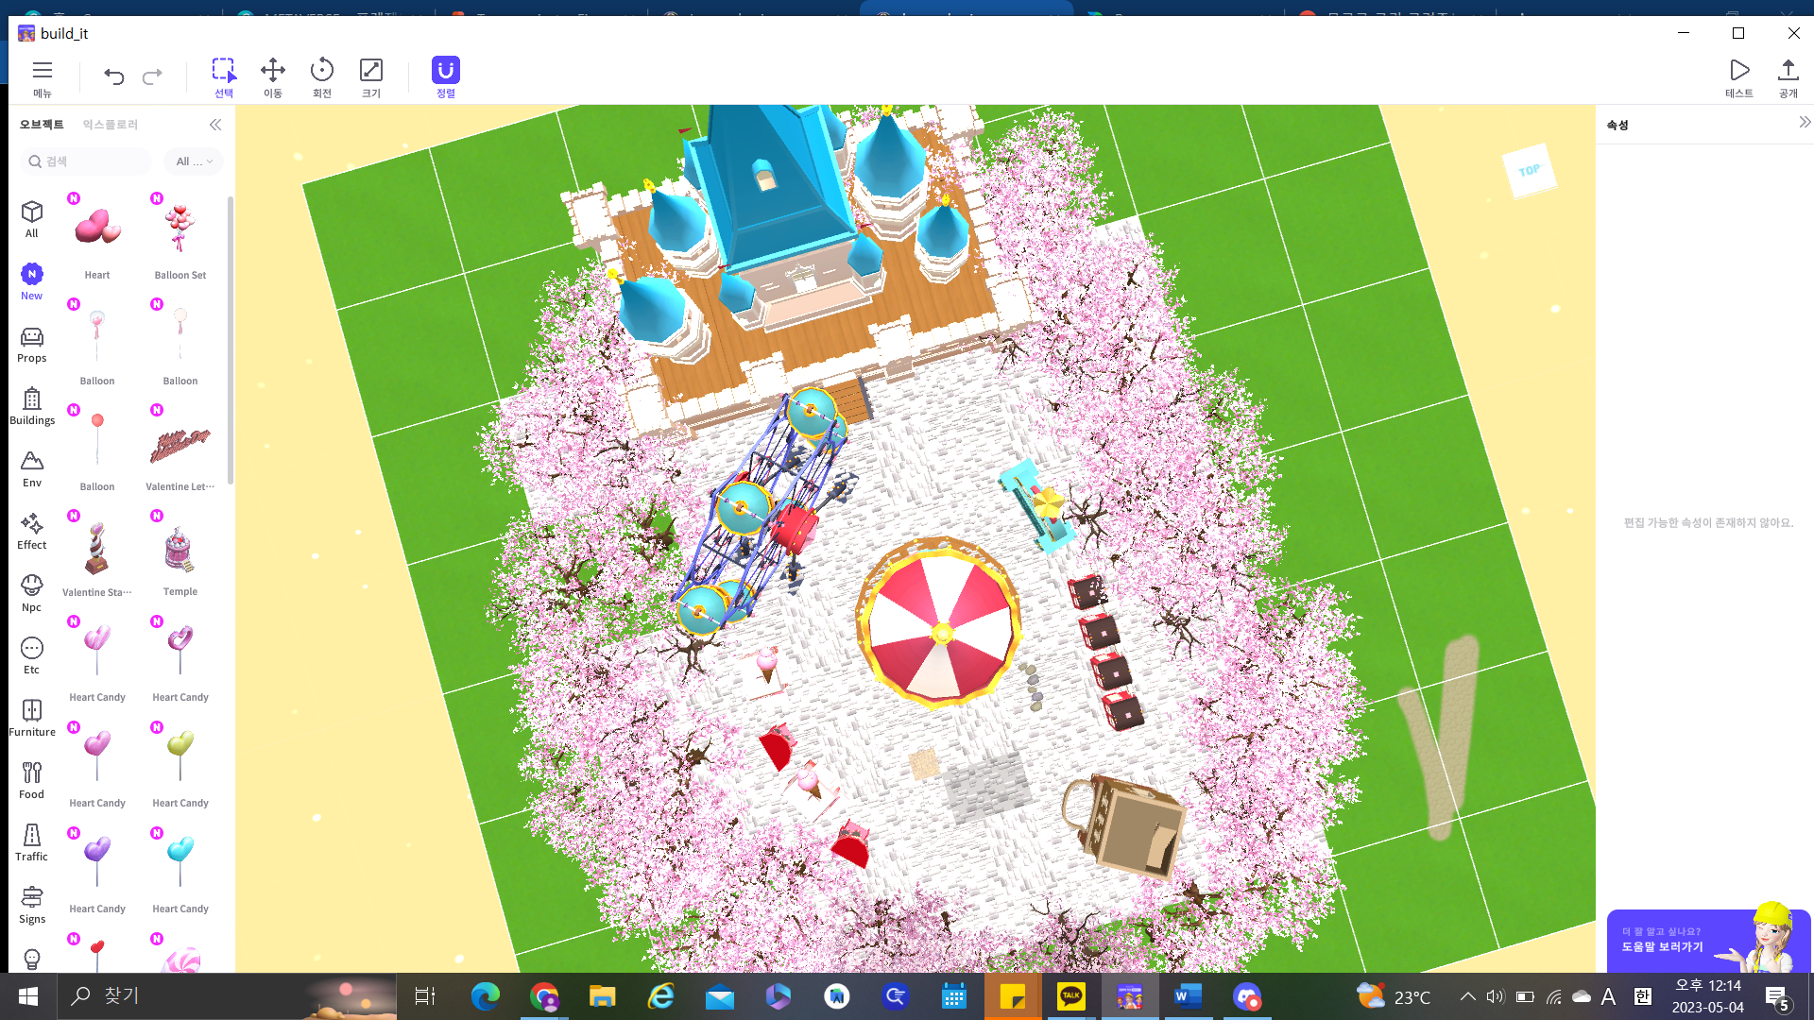

주변 나무 오브젝트

Cherry Blossom 전체 종류를 섞어 한 송이를 만들어 월드 한바퀴 전체에 임포트

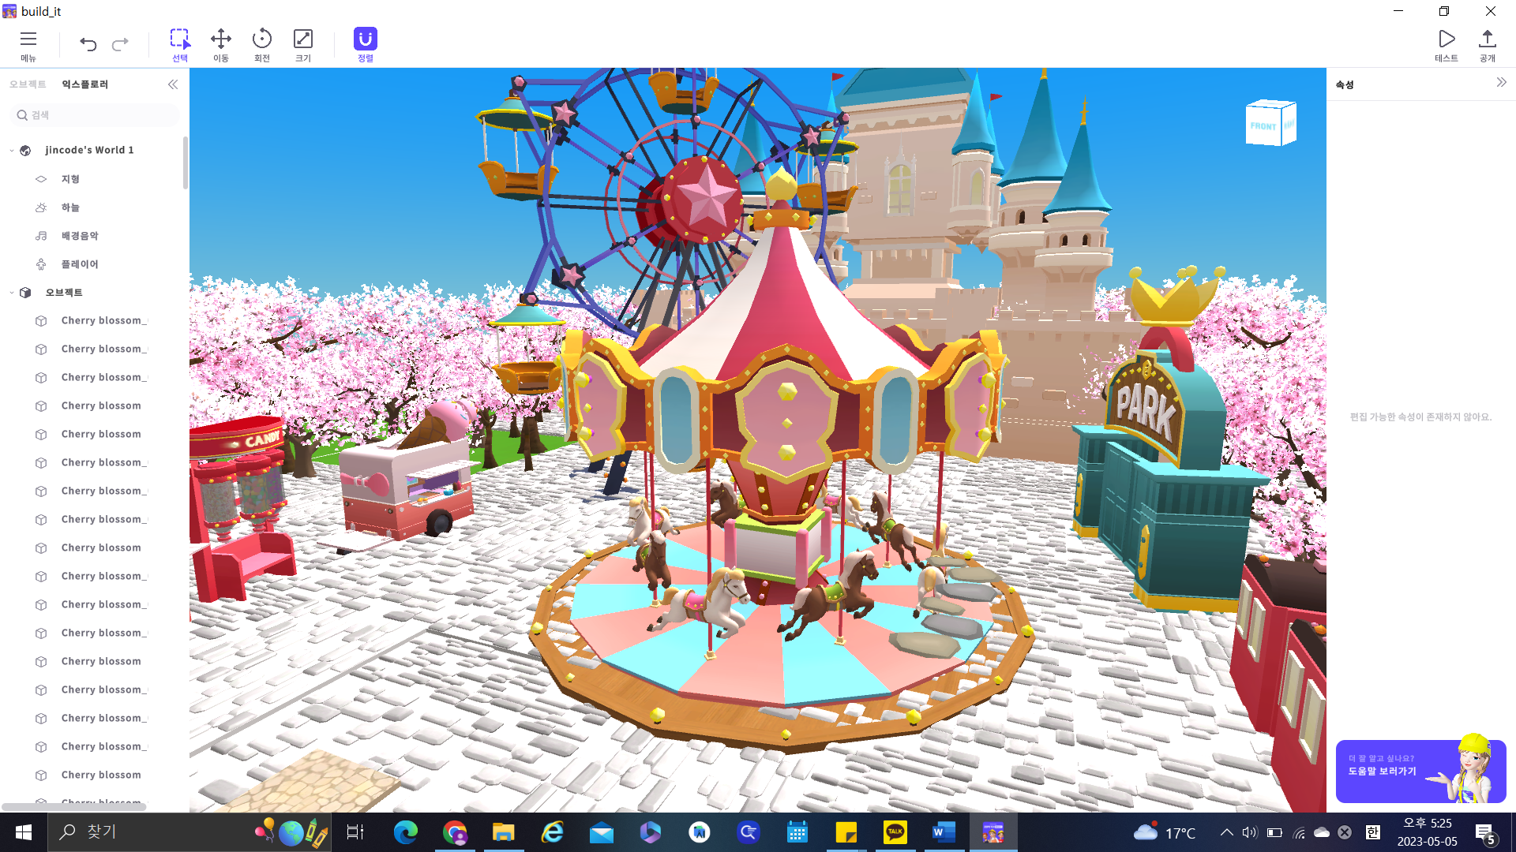

배경에 있는 성 : Castle

중앙회전목마 : Merry-Go-Round

대관람차 : Ferris Wheel

Part 게이트 : Gate

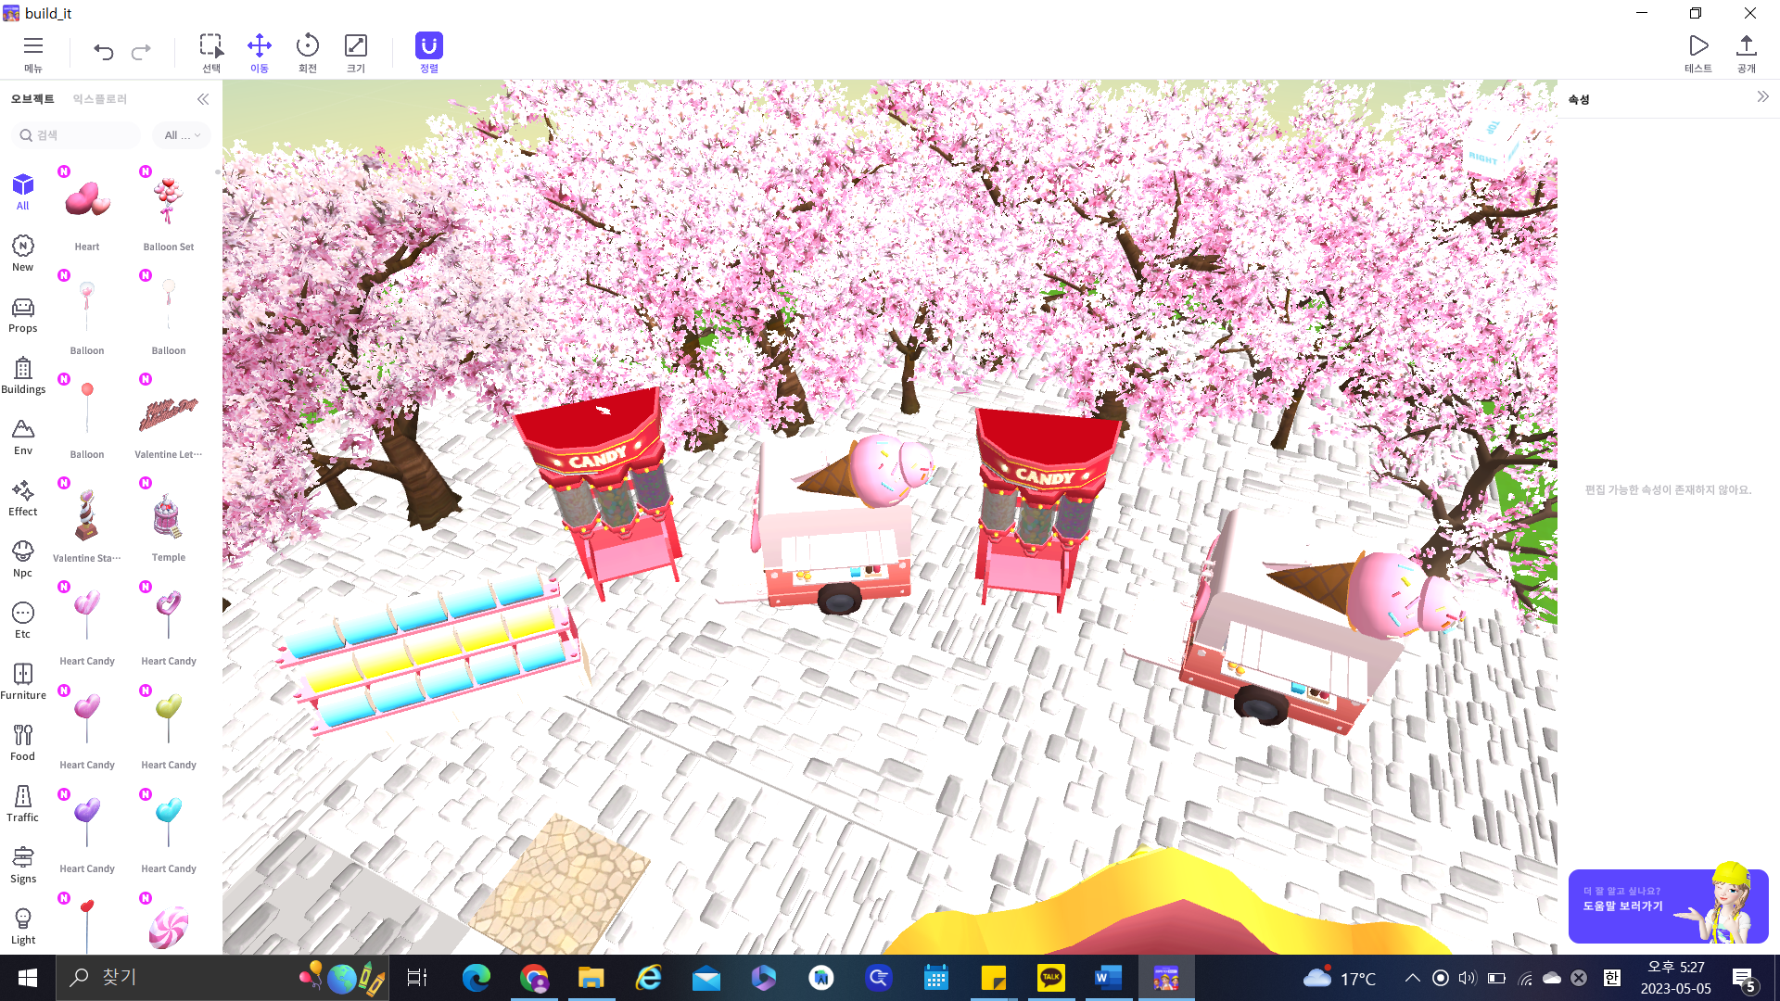

사탕 기계 : Candy Machine 1, 2

아이스크림 트럭 : Food Truck

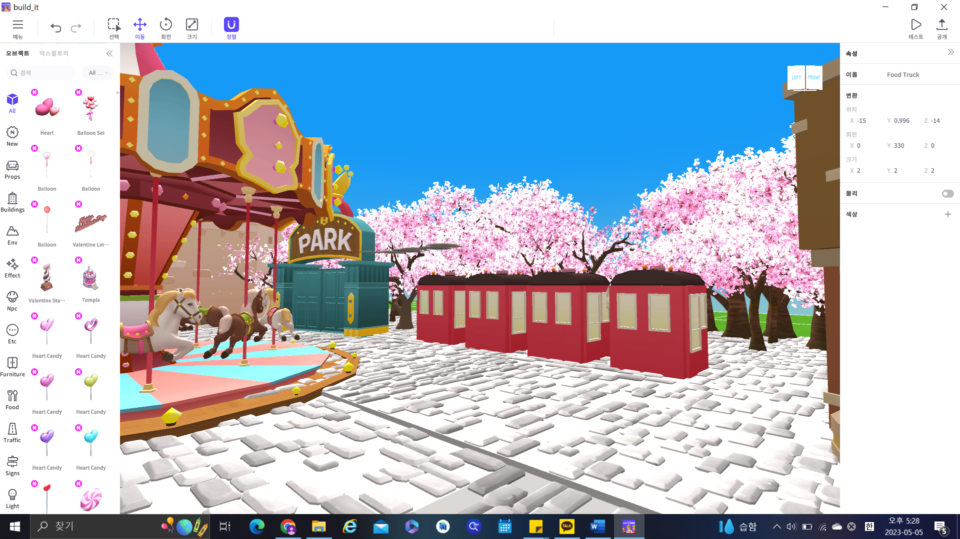

부스 : Box Office

변경된 바닥 : Floor Tile 사용 혹은 지형 브러쉬 사용